**MAKALAH PENGANTAR SOSIOLOGI**

**PERILAKU MENYIMPANG DAN KONTROL SOSIAL**



Disusun oleh :

Kelompok 14

Venina Bayu Ruthantien 071911633013

Rahajeng Sekar Wangi N 071911633033

Ajeng Prameswari Diva 071911633053

Yosi Purwanti 071911633073

Daffa Alifian Ilhamsyah 071911633093

**DEPARTEMEN INFORMASI DAN PERPUSTAKAAN  
FAKULTAS ILMU SOSIAL DAN POLITIK  
UNIVERSITAS AIRLANGGA  
2019**

**KATA PENGANTAR**

Puji syukur Alhamdulillah kami panjatkan ke hadirat Tuhan Yang Maha Esa karena telah melimpahkan rahmat-Nya berupa kesempatan dan pengetahuan sehingga makalah ini dapat selesai pada waktunya.Terima kasih juga kami ucapkan kepada teman-teman yang telah berkontribusi, membantu dengan memberikan ide-idenya sehingga makalah ini dapat disusun dengan baik dan rapi. Kami berharap semoga makalah ini bisa menambah pengetahuan para pembaca. Namun terlepas dari itu, kami memahami bahwa makalah ini masih jauh dari kata sempurna, sehingga kami sangat mengharapkan kritik serta saran yang bersifat membangun demi terciptanya makalah selanjutnya yang lebih baik lagi.

**BAB I - PENDAHULUAN**

**1.1 Latar Belakang**

Di dalam kehidupan sosial selalu terdapat alat kontrol atau alat kendali untuk mengendalikan berbagai tingkah laku anggota kelompok sosial agar tingkah laku anggota tersebut tetap dalam batas-batas tingkah norma sosial yang ada. maksudnya, perilaku manusia selalu dibatasi dalam batasan antara mana yang boleh dilakukan dan perbuatan mana yang tidak boleh dilakukan. Batasan ini tentu dalam bentuk perintah dan larangan. Perintah dan larangan atas perilaku manusia ini dinamakan pengendalian sosial atau kontrol sosial. Salah satu contoh bentuk dari pengendalian sosial, yaitu seorang anak melakukan penyimpangan kemudian orang tuanya menegur anak tersebut agar tidak melakukan penyimpangan lagi. Berbagai tindakan yang berupa desas-desus, teguran, pengucilan, hingga menjebloskan ke penjara merupakan bentuk dari kontrol sosial atau pengendalian sosial.

Untuk mencegah dan mengurangi pelanggaran tata aturan, maka di dalam kelompok tersebut harus ada seperangkat nilai dan norma baik keberadaan nilai dan norma sosial tersebut disengaja maupun tidak sengaja. Kehadiran nilai dan norma tersebut bertujuan untuk mencegah atau mengurangi pelanggaran tata aturan. Pemerintah memiliki kewenangan mengatur seluruh tingkah laku warga negara. Pemerintah memiliki alat kontrol lembaga pemerintahan seperti DPR, peradilan, lembaga pendidikan, dan sebagainya. Pengendalian sosial yang dibuat pemerintah disebut pengendalian resmi atau formal yang dikemas dalam bentuk hukum atau peraturan resmi. Terdapat juga pengendalian informal atau tidak resmi yang dibuat oleh masyarakat sosial misalnya seseorang yang memiliki kebiasaan berjudi, mabuk, mencuri akan dikucilkan oleh masyarakat di sekitarnya karena perbuatan itu bertentangan dengan nilai-nilai sosial masyarakat sekitar.

Titik permasalahan yang menjadikan sekelompok orang menjadi menyimpang adalah cara manusia itu dalam mencapai tujuan (kepuasan). Semua orang memiliki tujuan dan kehendak untuk mencapai kepuasan diri. Cara manusia untuk mencapai titik kepuasan digolongkan menjadi dua macam, yaitu: (1) tindakan yang sesuai dengan norma-norma yang diterima oleh masyarakat banyak atau norma umum. Tindakan ini disebut tindakan konformis. (2) tindakan yang berlawanan dengan norma-norma yang berlaku di dalam masyarakat. Tindakan yang pertama dianggap sebagai tindakan yang benar (konfromitas), sedangkan yang kedua disebut tindakan yang menyimpang dari pola-pola aturan atau perilaku menyimpang atau penyimpangan.

Secara sederhana, seseorang berperilaku menyimpang apabila menurut anggapan sebagian besar masyarakat atau di suatu kelompok tertentu, perilaku atau tindakan tersebut di luar kebiasaan, adat istiadat, aturan, nilai, atau norma sosial yang berlaku. Tindakan menyimpang yang dilakukan orang-orang tidak selalu berupa tindak kejahatan besar, seperti merampok, korupsi, menganiaya, atau membunuh. Namun dapat juga berupa tindakan pelanggaran kecil, seperti berkelahi, membuang sampah sembarangan, berpacaran, dan makan dengan tangan kiri. Pada kesempatan kali ini, kelompok kami melakukan pengamatan terhadap individu/kelompok yang melakukan penyimpangan di lingkungan kampus.

**1.2 Rumusan Masalah**

Berdasarkan latar belakang diatas, ditemukan rumusan masalah sebagai berikut.

1. Apa yang menyebabkan seseorang/kelompok melakukan perilaku menyimpang?
2. Mengapa seseorang bisa dikatakan melakukan perilaku yang menyimpang?
3. Bagaimana kerja kontrol sosial yang ada di lingkungan kampus ?

4. Siapa sajakah agen-agen kontrol sosial yang bekerja menangani perilaku menyimpang pada individu/kelompok yang anda temui?

**1.3 Tujuan**

Berdasarkan rumusan masalah diatas, terdapat beberapa manfaat yang didapat.

1. Mengetahui penyebab perilaku menyimpang yang dilakukan oleh seseorang/kelompok di lingkungan kampus.
2. Mengetahui agen-agen kontrol sosial yang ada di lingkungan kampus.
3. Mengetahui agen-agen kontrol sosial yang bekerja menangani perilaku menyimpang di lingkungan kampus

**BAB II - PEMBAHASAN**

**2.1 Penyebab seseorang/ kelompok melakukan perilaku menyimpang**

Secara umum, perilaku menyimpang diartikan sebagai masyarakat yang dianggap tidak sesuai dengan norma dan aturan yang ada di masyarakat. Menurut James Vander Zanden, perilaku menyimpang merupakan perilaku yang dianggap sebagai hal tercela di luar batas-batas toleransi oleh sejumlah besar orang. Perilaku menyimpang akan disebut perilaku menyimpang apabila menurut sebagian besar masyarakat (minimal dari satu komunitas tertentu) perilaku tersebut sudah melanggar kebiasaan, adat-adat, aturan atau norma sosial yang berlaku. Perilaku menyimpang dapat terjadi dimanapun dan oleh siapapun. perilaku menyimpang dipengaruhi oleh kondisi lingkungan sosial masyarakat. Karena terpengaruh oleh lingkungan sosialnya, seseorang bisa saja melakukan perilaku menyimpang yang tanpa ia sadari dapat merugikan dirinya sendiri maupun orang lain. selain dipengaruhi oleh kondisi lingkungan sosial masyarakat, penyimpangan sosial juga dapat terjadi karena beberapa faktor berikut,

1. Sikap mental yang tidak sehat. Sikap mental yang tidak sehat diartikan sebagai keadaan jiwa seseorang yang sedang tidak stabil sehingga berperilaku di luar batasan manusia pada umumnya.
2. Ketidakharmonisan dalam keluarga. Ketidakharmonisan keluarga muncul ketika keluarga tidak dapat menjaga keutuhannya, sehingga akan mengalami *broken home*. Apabila *broken home* ini sudah terjadi, maka keluarga tidak dapat menjalankan fungsinya secara maksimal. Salah satu fungsi keluarga adalah fungsi pemeliharaan. Apabila fungsi ini tidak berjalan dengan maksimal maka seseorang akan mencari pelampiasan dengan melakukan perilaku menyimpang.
3. Pelampiasan rasa kecewa. Kekecewaan biasanya muncul akibat tidak tercapainya keinginan seseorang terhadap sesuatu. Bentuk kekecewaan sering dilampiaskan melalui tindakan menyimpang. Seperti meminum minuman keras, begal, berjudi, mabuk dan sebagainya
4. Dorongan kebutuhan ekonomi. Seseorang yang secara ekonomi berkebutuhan rendah cenderung akan melakukan perilaku menyimpang untuk dapat mencukupi kehidupannya.
5. Proses belajar yang menyimpang. Diartikan sebagai proses dimana anak-anak mengidentifikasikan perilaku di lingkungannya yag menyimpang, terutama dengan kelompok sepermainan mereka.
6. Proses sosialisasi dan subkultur yang menyimpang

Masih banyak lagi faktor-faktor yang dapat mempengaruhi seseorang dalam melakukan perilaku menyimpang. untuk pengamatan kali ini kami mengambil mahasiswa sebagai objek yang kami teliti. Dan dari hasil pengamatan yang kami lakukan, faktor yang menyebabkan mahasiswa melakukan perilaku menyimpang rata-rata dipengaruhi oleh lingkungan kampus dan kelompok sosialnya. Mereka cenderung mengikuti *style* teman sepermainannya dibandingkan dengan mengikuti aturan kampus yang sudah diterapkan.

**2.2 Mengapa seseorang bisa dikatakan melakukan perilaku menyimpang?**

Perilaku menyimpang akan dikatakan sebagai perilaku menyimpang apabila ia melanggar aturan, norma, adat-istiadat yang sudah terbentuk di dalam masyarakat. perilaku menyimpang menurut sifatnya dibagi menjadi 2, Positif dan negatif. Perilaku menyimpang positif diartikan sebagai perilaku menyimpang yang memiliki dampak positif terhadap sistem sosial. Sedangkan perilaku menyimpang negatif adalah perilaku menyimpang yang berdampak negatif terhadap sistem sosial. Perilaku menyimpang negatif dibagi menjadi 2, Primer dan Sekunder. Penyimpangan primer adalah penyimpangan yang ber.sifat sementara dan penyimpangannya masih bisa ditoleransi. Dengan kata lain penyimpangan Primer tidak terlalu berdampak serius terhadap masyarakat. Contohnya, terlambat datang ke sekolah, tidak berseragam ke sekolah, dan sebagainya. Penyimpangan Sekunder adalah penyimpangan yang dilakukan secara terus menerus walaupun sudah mendapatkan sanksi. Dan penyimpangannya sudah tidak bisa ditoleransi serta meresahkan orang lain. Contohnya mencuri, begal, siswa yang selalu mencontek dan lain sebagainya.

Berdasarkan pengamatan yang kami lakukan, penyimpangan sosial yang terjadi di kampus termasuk kedalam penyimpangan yang bersifat Primer. Dikatakan demikian dikarenakan beberapa mahasiswa tidak mengikuti aturan yang telah ditetapkan oleh kampus. Contohnya, tidak memakai pakaian formal ke kampus (menggunakan kaos, memakai sendal, dsb), merokok di lingkungan kampus, tidak menaati peraturan, dsb. Sehingga mereka bisa dikatakan melakukan perilaku menyimpang di daerah kampus.

**2.3 Kerja Kontrol sosial yang ada di kampus**

Kontrol sosial yang berada di kampus merupakan batasan-batasan yang diadakan untuk mengontrol para mahasiswa dalam semua hal agar tidak terlepas dari norma yang ada. Kontrol sosial ini dapat menjadikan mahasiswa agar tetap berada pada norma dan batasan yang telah dibuat oleh semua pihak Universitas. Kontrol sosial sendiri tidak digunakan untuk para mahasiswa saja, namun juga digunakan untuk semua pegawai kampus beserta dosen-dosen dari Universitas. Pada setiap kampus memiliki kontrol sosial yang hampir mirip, ada beberapa juga yang memiliki kontrol sosial yang berbeda.

Kontrol sosial yang berada di kampus tentu saja berbentuk suatu perintah dan larangan. Sebagai contoh kontrol sosial yang ada di kampus adalah mahasiswa dilarang pergi ke kampus dengan menggunakan celana model sobek-sobek, baju yang sangat minim, merokok di kampus, memakai kaos dan sebagainya. Namun juga ada beberapa perintah yang membiarkan mahasiswa berpakaian yang bebas namun tetap sopan, seperti memakai celana/rok, memakai kemeja, memakai kaos namun yang berkerah, memakai sepatu bebas dan lain-lain.

Kontrol sosial yang berada di kampus ini bertujuan agar mahasiswa tidak lepas dari pengawasan dan terjerumus ke hal-hal yang berdampak negatif bagi mahasiswa itu sendiri. Dengan adanya kontrol sosial ini juga dapat memberikan mahasiswa kebebasan dan batasan agar berbeda dari pendidikan yang mereka dapat sebelumnya.

**2.4 Agen-agen Kontrol Sosial**

Agen pengendalian sosial adalah orang atau lembaga yang mempunyai tugas mengendalikan keadaan sosial di lingkungan masyarakat. Dalam setiap agen pengendalian sosial mendapat kewenangan untuk mengawasi dan mengendalkan orang atau kelompok yang menyimpang dari aturan,serta menyadarkannya agar kembali kepada norma yang sesuai. Mahasiswa sering disebut sebagai pelaku pengendalian sosial. Contohnya adalah demonstrasi mahasiswa untuk menuntut para pemimpin dan pejabat pemerintah yang melanggar norma-norma hukum sehingga merugikan rakyat dan negara adalah salah satu contoh pengendalian sosial.Mahasiswa dapat selalu memonitor semua kebijakan pemerintah dan berusaha untuk melakukan counter terhadap kebijakan yang tidak sesuai dengan aspirasi dan kondisi masyarakat. Misalnya dengan melakukan demonstrasi**.**

**Contoh perilaku menyimpang di lingkungan kampus**

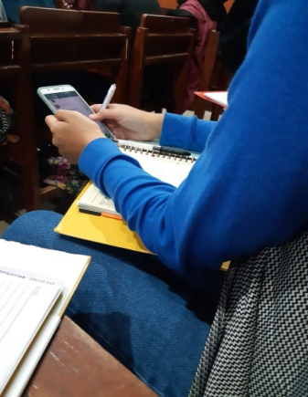 Berikut ini adalah beberapa contoh yang kami dapatkan dari perilaku menyimpang dalam lingkungan kampus:

* Ini merupakan contoh mahasiswi yang sedang bermain hp ketika dosen sedang memberikan atau menjelaskan materi.

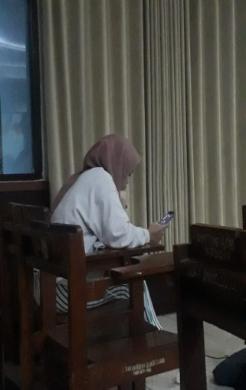

* Ini merupakan contoh mahasiswi yang anti sosial terhadap lingkungan di sekitarnya
* 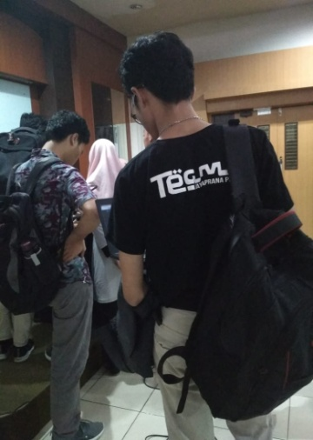Ini merupakan contoh mahasiswa yang memakai pakaian yang seharusnya tidak diperbolehkan di dalam lingkungan kampus.
* 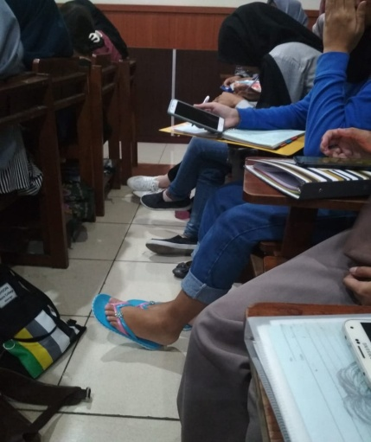Ini merupakan contoh mahasiswi yang memakai alas kaki yang seharusnya tidak diperbolehkan dalam lingkungan kampus.

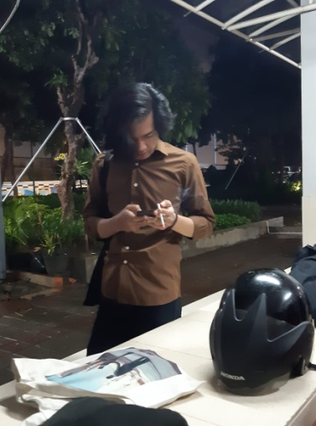

* Ini merupakan contoh mahasiswa yang merokok dalam lingkungan kampus. Merokok dalam lingkungan kampus sangat dilarang dan apabila dilakukan maka akan dikenakan denda.

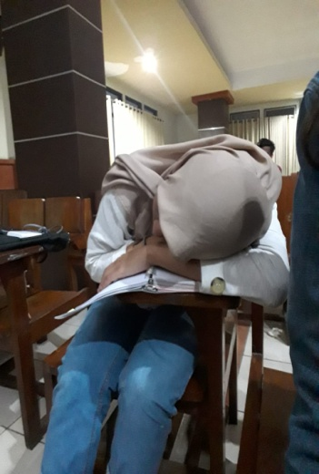

* Ini merupakan mahasiswi yang sedang tertidur di kelas ketika dosen sedang memberikan atau menjelaskan materi.
* 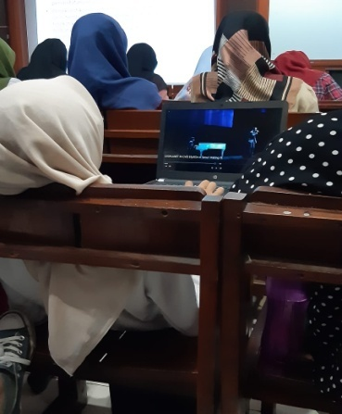Ini merupakan contoh mahasiswi sedang menggunakan laptop yang tidak selayaknya ketika dosen sedang memberikan atau menjelaskan materi.
* 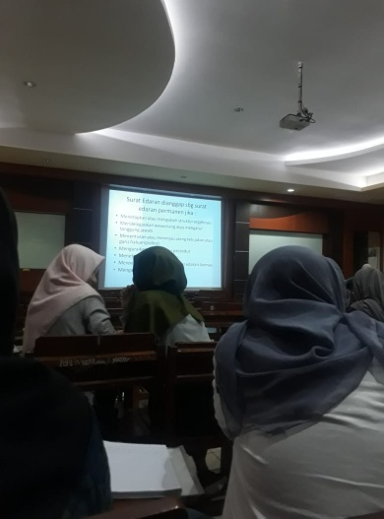Ini merupakan contoh mahasiswi sedang berbicara sendiri di dalam kelas ketika dosen memberikan atau menjelaskan materi.

**BAB III – PENUTUP**

**Kesimpulan**

Kontrol sosial (social control) adalah suatu upaya teknik dan strategi yang mencegah perilaku manusia untuk menyimpang dalam masyarakat. Kontrol sosial terjadi dimanapun, contohnya: keluarga, sekolah, masyarakat.

Kebanyakan orang yang melanggar norma-norma sosial yang ada, akan diberi sanksi atau hukuman dan penghargaan karena melakukan sesuatu yang terkait dengan norma sosial.

Penyimpangan (deviance) perilaku yang melanggar standar perilaku atau harapan dari sebuah kelompok atau masyarakat (Wickman 1991:85). Contohnya terlambat masuknya sekolah seorang anak. Di masyarakat apabila ada seorang anak yang usianya sudah cukup umur untuk memasuki jenjang pendidikan sekolah dasar, namun belum bersekolah. Itu menjadi pembicaran masyarakat.

Penyimpangan juga melibatkan pelanggaran norma kelompok yang mungkin atau tidak mungkin di formalkan menjadi hukuman. Ini adalah konsep komprehensif yang tidak hanya mencakup perilaku kriminal, tetapi juga banyak tindakan yang tidak tunduk pada hukuman.Perilaku menyimpang merupakan suatu prilaku atau tindakan yang dilakukan seseorang atau kelompok orang yang melanggar norma-norma, nilai-nilai serta kaidah-kaidah yang berlaku dalam masyarakat yang mengakibatkan terjadinya gangguan terhadap ketertiban dan keamanan masyarakat. Perilaku ini umumnya disebabkan karena individu atau kelompok tersebut tidak dapat menyerap nilai-nilai dan norma-norma kedalam dirinya, sehingga ia tidak dapat membedakan mana prilaku yang pantas dilakukan dan mana prilaku yang tidak pantas untuk dilakukan.Perilaku menyimpangpun tidak memandang umur baik anak-anak sampai orang dewasa bisa melakukan  perilaku menyimpang tersebut Agar jumlah perilaku menyimpang itu tidak meningkat, maka diperlukan adanya suatu lembaga yang bertugas sebagai lembaga pengendalian sosial (pengontrol sosial), karena lembaga pengendalian sosial tersebut sangat penting dalam menyelesaikan perilaku menyimpang, supaya terciptanya kehidupan yang aman dan tertib dalam masyarakat tersebut. Beberapa diantara lembaga pengendalian sosial diantaranya: Aparat kepolisian, peradilan, adat istiadat, tokoh masyarakat, dan sebagainya.

**Daftar Pustaka**

* Kolip, Usman. 2011. *Pengantar Sosiologi : Pemahaman Fakta dan Gejala Permasalahan Sosial: teori, aplikasi, dan pemecahannya.* Jakarta.
* Soekanto, Soerjono. 2012. *Sosiologi Suatu Pengantar.* Jakarta: Rajawali Pers.

|  |  |
| --- | --- |
| **Nama** | **Deskripsi Tugas** |
| Venina Bayu Ruthantien 071911633013 | Penyusunan makalah (latar belakang, kesimpulan), mengedit makalah, melakukan observasi |
| Rahajeng Sekar Wangi N 071911633033 | Penyusunan makalah (contoh-contoh), print dan jilid makalah |
| Ajeng Prameswari Diva 071911633053 | Penyusunan makalah (pembahasan, cover), melakukan observasi |
| Yosi Purwanti 071911633073 | Penyusunan makalah (pembahasan), melakukan observasi |
| Daffa Alifian Ilhamsyah 071911633093 | Penyusunan makalah (kata pengantar, pembahasan agen-agen), melakukan observasi |